 [Traducido del inglés al español - www.onlinedoctranslator.com](https://www.onlinedoctranslator.com/es/?utm_source=onlinedoctranslator&utm_medium=docx&utm_campaign=attribution" \o "Doc Translator - www.onlinedoctranslator.com)



**W14392**

**ESTRATEGIA DEL SISTEMA DE INFORMACIÓN EN NEELKANTH DRUGS**

*Susmi Routray, Rajendra Nargundkar, Shweta Saini y Reema Saxena escribieron este caso únicamente para proporcionar material para el debate en clase. Los autores no tienen intención de ilustrar ni el manejo eficaz ni el ineficaz de una situación de gestión. Es posible que los autores hayan ocultado algunos nombres y otra información de identificación para proteger la confidencialidad.*

*Esta publicación no puede transmitirse, fotocopiarse, digitalizarse ni reproducirse de ninguna forma ni por ningún medio sin el permiso del titular de los derechos de autor. La reproducción de este material no está cubierta por la autorización de ninguna organización de derechos de reproducción. Para solicitar copias o permiso para reproducir materiales, comuníquese con Ivey Publishing, Ivey Business School, Western University, London, Ontario, Canadá, N6G 0N1; (t) 519.661.3208; (e)[casos@ivey.ca ;](mailto:cases@ivey.ca)* [*www.iveycases.com.*](http://www.iveycases.com/)

*Derechos de autor © 2014, Fundación de la Escuela de Negocios Richard Ivey Versión: 2014-08-22*

Pramod K. Sharma, director ejecutivo de Neelkanth Drugs Pvt. Ltd. (NDPL), estaba pensativo. Era enero de 2013 y estaba hojeando los documentos que le había entregado su jefe de tecnología de la información (TI), Manoj Kashyap. Estos documentos contenían propuestas para la implementación de un sistema de planificación de recursos empresariales (ERP) en NDPL, uno de los principales distribuidores farmacéuticos de Delhi, ya que la empresa estaba planeando expandirse a áreas más amplias. La naturaleza dinámica del negocio y las operaciones altamente centradas en la información hicieron que fuera imperativo para esta pequeña y mediana empresa (PYME) implementar un ERP.

Kashyap había preparado un informe sobre las distintas soluciones ERP disponibles para NDPL y se lo había presentado a Sharma. Según el análisis de Kashyap, el ERP basado en la nube era la mejor solución entre las distintas opciones disponibles, pero el director general seguía teniendo dudas debido a una experiencia previa insatisfactoria con la nube en la que se había producido una gran confusión cuando la empresa contrató a un facilitador para que se encargara de la conversión de sus 47 puntos de venta minoristas. Se habían pagado enormes costes y el negocio de NDPL se había descontrolado. Volver al sistema anterior había supuesto un enorme coste adicional y pasaron seis meses antes de que los sistemas de NDPL volvieran a estar bajo control. Lo que estaba en juego era más importante en el negocio mayorista que en el minorista y cambiar de estrategia era difícil. Por tanto, el director general estaba considerando si sería la decisión correcta implementar un ERP basado en la nube o si NDPL debería buscar una alternativa que pudiera ser menos económica pero también menos arriesgada.

**ANTECEDENTES DE LA EMPRESA NEELKANTH DRUGS PVT. LTD.**

NDPL era uno de los principales distribuidores farmacéuticos de Delhi y contaba con una red de distribución que incluía al 95 por ciento de las empresas que operaban en la India. La empresa obtuvo la certificación ISO 9001:2000 en enero de 2007 y también mantuvo una calificación CRISIL de SME2.1. La distribución se extendía por los estados indios de Delhi y Uttar Pradesh (UP), pero la empresa planeaba expandirse pronto al estado de Punjab.

*1 CRISIL es una empresa analítica global que ofrece servicios de calificación, investigación y asesoramiento sobre riesgos y políticas. Las calificaciones CRISIL para pymes se otorgan en función de la solidez financiera y las capacidades de desempeño de una pequeña o mediana empresa (pyme). La calificación CRISIL para pymes refleja el nivel de solvencia de la pyme. pyme2 indica una alta solvencia.*[*www.crisil.com/ratings/crisil-sme-ratings.html,*](http://www.crisil.com/ratings/crisil-sme-ratings.html)*Consultado el 9 de junio de 2014.*

La empresa se constituyó como NDPL en 2000 y fue promovida por GL Sharma y VP Saini. La gestión de la empresa se vio reforzada por la incorporación de PK Sharma durante el ejercicio económico 2003-2004. NDPL era la empresa hermana de M/s Dhruv Medicos Pvt. Ltd. y actuaba como agente de aduanas y reenvío (CFA) para H&H Pharmaceuticals, Sante Mernaud y Avera. NDPL era el único proveedor de Apollo en Delhi y UP, y era conocida por conseguir los productos farmacéuticos de la más alta calidad a los mejores precios. Su lema era ofrecer un valor excepcional y un servicio al cliente mediante el suministro de medicamentos difíciles de adquirir, resolviendo así los problemas de escasez de medicamentos. La empresa tenía una plantilla de 205 empleados, todos los cuales trabajaban con el grado de dedicación que era vital para el crecimiento y la reputación de NDPL. NDPL operaba 47 puntos de venta minorista en Delhi y la Región de la Capital Nacional (NCR),2 y estos puntos de venta estaban bien conectados con el servidor central. La estructura organizativa de NDPL se presenta en el Anexo 1.

En 2011, la facturación de la empresa fue de 1.670.000.000 INR (26,61 millones de dólares estadounidenses), y en 2013 esta cifra alcanzó los 2.420.000.000 INR (38,56 millones de dólares estadounidenses). Los sistemas de información contribuyeron al crecimiento constante de NDPL, que se producía a un ritmo del 30 por ciento. NDPL contaba con una red totalmente informatizada para controlar el inventario y la gestión de ventas, junto con un departamento dedicado a gestionar los pagos/cobros y la conciliación de cuentas. La empresa estaba bien conectada con los proveedores a lo largo de su cadena de suministro especializada.

**ESTRUCTURA DE LA INDUSTRIA DE DISTRIBUCIÓN Y VENTA MINORISTA FARMACÉUTICA**

La industria farmacéutica india estaba a punto de convertirse en un importante mercado global con potencial de crecer a una tasa anual compuesta acelerada de 15 a 20 por ciento entre 2010 y 2020 para alcanzar entre US$49 mil millones y US$74 mil millones en 2020.3 El sistema de distribución farmacéutica experimentó un cambio de paradigma durante la década de 1990. Mientras que en el pasado, el fabricante solía poseer y controlar las instalaciones de almacenamiento, esta tarea fue asumida por los CFA en la década de 1990. Los CFA se ocupaban del almacenamiento y envío de existencias para los almacenistas, de acuerdo con los requisitos de estos últimos. Según un acuerdo exclusivo entre los CFA y los fabricantes, los CFA estaban obligados a seguir las políticas de distribución, según lo definido por las empresas.

En los países occidentales, un fabricante podía suministrar bienes directamente a nivel minorista, pero en la India, la distribución de medicamentos utilizaba un enfoque más estratificado y regulado, debido a una multitud de factores (por ejemplo, geografía, falta de buena infraestructura, espíritu emprendedor individual, un mercado desorganizado, operación de PYME a nivel individual, falta de capital y asociaciones comerciales fuertes). Estas capas estaban formadas por los fabricantes farmacéuticos, los CFA/superalmacenistas, mayoristas y minoristas. En la India, el movimiento de productos comenzaba con el fabricante y luego continuaba hasta el CFA, un superalmacenista o un depósito propiedad de la empresa. Desde allí, los productos pasaban al siguiente nivel, que consistía en los almacenistas, que a su vez abastecían a los mayoristas (por ejemplo, NDPL), hospitales y otras instituciones. Desde el mayorista, los productos pasaban a los minoristas y luego a los consumidores finales. Alternativamente, un fabricante, CFA o almacenista podía suministrar productos directamente a instituciones médicas u hospitales, pero no a los minoristas4 (véase el Gráfico 2).

*2 Región de la Capital Nacional: en India, es el nombre del área metropolitana que abarca toda Delhi, así como las áreas urbanas circundantes en los estados vecinos de Haryana, Uttar Pradesh y Rajasthan.*

*3 Sujay Shetti y Jai Hiremath, “India Pharma Inc.: capitalizar el potencial de crecimiento de la India”, págs. 1-27,*[*www.pwc.in/assets/pdfs/pharma/PwC-CII-pharma-Summit-Report-22Nov.pdf,*](http://www.pwc.in/assets/pdfs/pharma/PwC-CII-pharma-Summit-Report-22Nov.pdf)*Consultado el 7 de julio de 2014.*

*4 “Canales de distribución de medicamentos”, domain-b.com, 1 de enero de 2000, www.domain-*

*b.com/industry/pharma/20000107distribution_channels.html, consultado el 7 de julio de 2014.*

**Distribuidores/Mayoristas**

En general, los distribuidores comercializaban los productos de seis a ocho empresas farmacéuticas. El número de distribuidores por empresa se había duplicado en los últimos años, debido a las fusiones y adquisiciones de empresas farmacéuticas, lo que a su vez dio lugar a una mayor competencia en el nivel de distribución. Los distribuidores de los productos de una misma empresa competían entre sí, fortaleciendo así la posición negociadora de los minoristas. Los distribuidores empleaban vendedores visitantes, que contrataban y abastecían a los minoristas, y el número estimado de distribuidores en la India era de alrededor de 70.000.5

**Detallista**

Además de los distribuidores autorizados y los almacenistas, el resto del mercado estaba formado por numerosos minoristas tradicionales y modernos, que a menudo actuaban como prescriptores y minoristas. Fuentes del sector afirmaban que los minoristas representaban aproximadamente entre el 70 y el 80 por ciento de las ventas farmacéuticas en la India.6 Los minoristas tenían diversos tipos de operaciones, desde pequeñas tiendas hasta cadenas de empresas. Las primeras eran a menudo empresas familiares, con un solo propietario o un grupo de hermanos que continuaban una larga tradición familiar. Las cadenas farmacéuticas minoristas eran relativamente nuevas en la India y habían generado un conflicto considerable con los minoristas existentes. Estas cadenas de ventanilla única de nueva generación (por ejemplo, Apollo, Health Glow, Fortis Healthcare) han comenzado a ofrecer medicamentos sin receta, suplementos para la salud, alimentos saludables, medicamentos alternativos y productos para el hogar y el cuidado personal. Operaban las 24 horas del día y ofrecían servicios de valor añadido ampliados, como entrega gratuita a domicilio, programas de fidelización, etc.

El futuro de la distribución farmacéutica india parecía estar en manos de los mayoristas y las cadenas minoristas de farmacias que utilizaban los avances en tecnología de la información para rastrear las existencias y evitar los problemas innecesarios que implicaba el actual sistema manual.

**ESTRUCTURA Y FUNCIONAMIENTO DE LA NDPL**

En las etapas iniciales, NDPL tenía sólo dos ejecutivos, y estos dos recogían los pedidos sólo del este de Delhi. En un lapso de sólo unos pocos años, el número de ejecutivos aumentó, y NDPL también comenzó a llegar al norte, sur y oeste de Delhi. Los ejecutivos viajaban todos los días hasta la tarde para reservar los pedidos de los minoristas manualmente, y luego entregaban los pedidos a la mañana siguiente. NDPL solía reservar los pedidos de las grandes farmacias, ya que la reserva manual de los pequeños minoristas era problemática. Sin embargo, después de la introducción de la tecnología de la información (TI) en el sistema de pedidos, la empresa también comenzó a reservar pedidos de las pequeñas farmacias. NDPL cubría actualmente 1.300 farmacias y planeaba cubrir 1.500 farmacias para 2013. (Véase el Anexo 3 para una visión general de las operaciones de NDPL.)

**Orden de Adquisición**

La adquisición de pedidos en NDPL se realizó a través de varias fuentes:

*5 Roger Jeffery, Soumita Basu, Samita Bhattarai, Petra Brhlikova, Abhijit Das Gupta, Stefan Ecks, Ian Harper, Patricia Jeffrey, Allyson Pollock, Nitu Singh y Madhusudan Sharma Subedi, “Sistemas de distribución de productos farmacéuticos en la India”, Centro de Políticas de Salud Pública Internacional, 2 y 3 de julio de 2007,*

[*www.csas.ed.ac.uk/*](http://www.csas.ed.ac.uk/) *data/assets/pdf_file/0003/38829/PharmaDistributionIndia.pdf, consultado el 7 de julio de 2014.*

*6 Stefan Ecks, “Prozac on the Loose: Rethinking the “Treatment Gap” for Depression in South Asia”, Facultad de Estudios Sociales y Políticos y Centro de Estudios del Sur de Asia, Universidad de Edimburgo,*[*http://martinchautari.org.np/files/heath_program5_Prozac_on_the_loose_Rethinking_the_treatment_gap_for_depression_in*](http://martinchautari.org.np/files/heath_program5_Prozac_on_the_loose_Rethinking_the_treatment_gap_for_depression_in)

*_South_Asia.pdf, consultado el 13 de agosto de 2014.*

Llamadores telefónicos

Un equipo de 20 personas estuvo disponible por teléfono para reservar pedidos de farmacias en Delhi y NCR.

Ejecutivos (sin portátiles)

Estos ejecutivos visitaron las zonas remotas de Delhi, donde los químicos no sabían usar computadoras. Los pedidos se registraban manualmente en cuadernos y luego los ejecutivos enviaban la información al Departamento de Distribución y Suministros, donde se procesaba el pedido al día siguiente.

Ejecutivos (con computadoras portátiles)

Estos ejecutivos visitaban farmacias y utilizaban sus computadoras portátiles para registrar pedidos en línea a través del servidor NDPL. Este proceso dio como resultado una facturación instantánea. El procesamiento de pedidos era automático, con el resultado de que los pedidos podían entregarse a los puntos de venta respectivos el mismo día.

Ventana del servidor

A los farmacéuticos que tenían un ordenador se les proporcionó Windows 7 o una versión posterior. Neelkanth cargó de forma remota el software EasySol y se les proporcionó un usuario y una contraseña únicos a cada farmacéutico. A continuación, pudieron realizar sus pedidos en línea y el procesamiento comenzó de inmediato.

Actualizaciones del servidor

La empresa hermana de NDPL, Dhruv Medicos Pvt. Ltd., poseía 47 tiendas minoristas y tenía un vínculo con Apollo Pharmacy Retail para el suministro de medicamentos. Las computadoras se instalaron en la oficina central de la empresa en Hyderabad y la información se recibía en tiempo real desde el punto de venta.

**Procedimientos de operación**

Una vez que NDPL recibía los pedidos del proceso de adquisición, se evaluaban y verificaban nuevamente los pedidos. Los pedidos se procesaban de manera oportuna y se entregaban durante un período específico. Finalmente, se imprimían las facturas y se empaquetaban los pedidos y estaban listos para el mercado. NDPL mantenía existencias en mano durante un mínimo de 21 días, lo que significaba que incluso si la llegada de suministros de las empresas mayoristas se retrasaba, la distribución a las tiendas minoristas no se vería afectada. Para garantizar flujos de trabajo ininterrumpidos, NDPL seguía un procedimiento operativo estándar para registrar los pedidos con las empresas de medicamentos semanalmente. El stock se recibía generalmente el tercer día después de realizar el pedido. Los pasos del cumplimiento y procesamiento de pedidos se detallan a continuación:

Contador de lista de selección

Una vez preparada la lista de pedidos a partir de todas las fuentes mencionadas anteriormente, se imprimió y se entregó a un empleado del almacén.

Proceso de búsqueda de medicamentos en el almacén

El almacén estaba dividido en siete pasillos donde se almacenaban los medicamentos en estanterías, cada una de las cuales tenía un número único. Este número se imprimía en la factura para facilitar su identificación. Los medicamentos se organizaban de acuerdo con el nombre de la empresa. Las existencias con etiquetas de precio superiores a 500 INR se consideraban existencias de alto valor y se almacenaban por separado bajo la supervisión de una persona dedicada que se aseguraba de que no se produjeran robos. Los medicamentos económicos (es decir, los que costaban menos de 500 INR) se guardaban en los pasillos abiertos para facilitar el acceso. Se utilizaba un almacén refrigerado para almacenar los medicamentos que debían mantenerse a una temperatura determinada.

Segregación de pedidos en cajas

El encargado de buscar los medicamentos en el almacén los guardaba en sus cajas, según el listado de pedidos. Una vez segregado el stock, se trasladaba mediante un pequeño ascensor a otro piso para su posterior revisión.

Comprobación de pedido

Las cajas llegaban al mostrador de control para que las examinaran individualmente las personas contratadas para ese fin en particular. Estos trabajadores se aseguraban de que se hubiera procesado el pedido correcto de acuerdo con la lista de pedidos y, en caso necesario, realizaban los cambios en la lista de pedidos para medicamentos agotados. A continuación, los medicamentos se trasladaban de cajas grandes a bolsas ecológicas para facilitar la entrega. Después de la verificación, la factura final se imprimía en un segundo mostrador designado.

Mostrador de entrega

Las facturas y las bolsas modificadas estaban listas para ser entregadas al equipo de reparto para que cumpliera rápidamente con los pedidos. El equipo de reparto se dividió según las zonas de reparto para garantizar una distribución eficiente. Los paquetes se entregaron a los jefes de los equipos de reparto, quienes luego los entregaron a los repartidores correspondientes. Antes de abandonar el recinto, un guardia realizó un control final de los pedidos para asegurarse de que no se hubiera producido ningún robo.

**FINANZAS**

El año financiero de NDPL transcurrió del 1 de abril al 31 de marzo. En 2000/01, los ingresos por ventas fueron de 76.200.000 INR (1,21 millones de dólares estadounidenses). En 2001/02, el crecimiento de los ingresos por ventas fue del 31,8 por ciento, de 100.400.000 INR, y las ventas crecieron de manera constante a un ritmo del 26 por ciento. Los ingresos por ventas en 2002/03 fueron de 121.900.000 INR (1,6 millones de dólares estadounidenses) y de 154.100.000 INR (2,45 millones de dólares estadounidenses) en 2004/05 (véase el Anexo 4). El número de empresas farmacéuticas siguió aumentando y los mercados se expandieron junto con los ingresos por ventas. En 2004/05,

Se recibieron pedidos en grandes cantidades de hospitales y los ingresos por ventas ascendieron a 231.800.000 INR (3,69 millones de dólares estadounidenses), un crecimiento del 50 por ciento con respecto al año anterior. Los ingresos por ventas habían crecido a una media del 31 por ciento, pero 2010/11 se destacó como un año histórico con un salto del 88 por ciento y alcanzando un máximo de 1.676.500.000 INR (26,71 millones de dólares estadounidenses).

**PANORAMA COMPETITIVO**

En 2013, NDPL no tenía una competencia importante y la empresa disfrutaba de la ventaja de ser pionera. Además, NDPL estaba intentando automatizar toda su operación, lo que dejaría menos margen de error. Por lo tanto, debido a la infraestructura, la fuerza laboral y el uso de TI de la empresa, ningún otro distribuidor representaba una amenaza inmediata.

Además, en abril de 2005, el gobierno introdujo el impuesto al valor agregado (IVA) y abolió todos los demás impuestos derivados de las ventas de bienes. Hasta ahora, 33 estados y territorios de la Unión han introducido el IVA, fijado en un 4% para los medicamentos y un 5% adicional para los medicamentos vitales,7 lo que ha llevado a recortes drásticos en las existencias de los mayoristas y minoristas farmacéuticos. Esta situación afectó gravemente las ventas de los fabricantes de medicamentos durante varios meses, reduciendo así la competencia.

**ESTRATEGIA DE INTERCAMBIO DE INFORMACIÓN EN LA NDPL**

La intervención de TI de NDPL comenzó en 1998. La naturaleza delicada del negocio de NDPL significaba que era importante para la empresa gestionar adecuadamente la información. Dado que el nivel requerido de eficiencia dependía de un intercambio preciso y oportuno de información de los minoristas a los distribuidores y al fabricante, cualquier retraso podía resultar en una pérdida de negocio. NDPL había utilizado anteriormente un sistema manual, pero este proceso estaba asociado con muchos problemas. Por ejemplo, el tiempo requerido para realizar un trabajo era significativamente alto y se producían errores de facturación debido a una intervención humana excesiva, entre otros muchos problemas.

Uno de los principales problemas era la gran cantidad de medicamentos caducados que había en stock en NDPL. Como el sistema era completamente manual, los empleados no podían hacer un seguimiento oportuno de las existencias de medicamentos caducados, lo que provocaba una acumulación de estos medicamentos. Como resultado, estos productos no se devolvían a tiempo a las empresas matrices, lo que tenía el efecto de generar enormes pérdidas para NDPL. Además, el sistema manual complicaba la expansión, ya que cualquier expansión implicaría un aumento de recursos, incluidos los recursos humanos, lo que dificultaba la gestión de los recursos.

Debido a los problemas con el sistema manual, la dirección de NDPL decidió incorporar soluciones basadas en TI a partir de 1998. Se introdujo el sistema de intercambio de información (IS), comenzando gradualmente con la división de finanzas y ventas y compras. El cronograma y los detalles de la implementación son los siguientes:

**1998-2001**

El proceso de intercambio de información comenzó con la división de finanzas y compras y ventas. Estos departamentos utilizaron terminales independientes para gestionar las operaciones. En esta fase, se transfirió una cantidad de alrededor de 100.000 unidades de información.

*7 “La industria farmacéutica india: colaboración para el crecimiento”, KPMG,*[*www.in.kpmg.com/pdf/indian%20pharma%20outlook.pdf,*](http://www.in.kpmg.com/pdf/indian%20pharma%20outlook.pdf) *Consultado el 7 de julio de 2014.*

Se gastaron entre 80.000 y 100.000 INR en TI. La automatización de los departamentos significó que las necesidades de recursos humanos se redujeron drásticamente; la implementación de TI hizo posible una reducción significativa en el número de empleados. En palabras del gerente de TI de la empresa, Manoj Kashyap, "Después de la implementación de una solución basada en TI, la necesidad de personal se redujo de 400 a 100 y la eficiencia operativa aumentó del 25 por ciento al 100 por ciento". El software utilizado fue FoxPro y Visual Basic.

**2002-2004**

En 2002, el sistema manual de toma de pedidos fue reemplazado por un sistema telefónico, en el que un operador tomaba los pedidos de los minoristas y transfería inmediatamente los datos al sistema. Este proceso redujo la probabilidad de errores. En 2004, con la expansión del negocio, un exceso de terminales independientes con repositorios de datos separados estaba creando redundancia e inconsistencia de datos, por lo que el equipo de gestión decidió integrar los módulos y centralizar las bases de datos. Se introdujeron servidores y se incorporó el software EasySol8 (EasySol es un software estándar para la industria farmacéutica). La aplicación y las bases de datos estaban contenidas en el mismo servidor.

**2005-2006**

Las empresas matrices, es decir, los fabricantes, empezaron a interactuar electrónicamente con NDPL. De esta forma, las órdenes de compra se enviaban a las empresas fabricantes y comenzaba la generación automática de facturas. La misma operación, que antes llevaba ocho horas, pero la introducción de un sistema informático redujo el tiempo necesario a 30 minutos, lo que claramente representó una mejora significativa en la gestión del tiempo.

**2007-2009**

A medida que la empresa siguió creciendo, se introdujeron 50 nuevos sistemas, así como servidores IBM. Los datos y las aplicaciones residían anteriormente en el mismo servidor, lo que ralentizaba el rendimiento del sistema y, por lo tanto, los servidores de aplicaciones se separaron del servidor de datos. Se introdujeron nuevos servidores, lo que elevó el número de servidores a cuatro: tres servidores de aplicaciones y un servidor de datos. Se introdujeron clientes ligeros9, así como redes de área local inalámbricas. En 2009, la informatización se había llevado a cabo en casi todos los departamentos.

Además de la introducción de la informatización en los sistemas internos, la interacción electrónica se extendió también a las entidades externas. Inicialmente, el gasto en software fue de 200.000 INR, que ascendió a 300.000 INR en 2009; el gasto en hardware pasó de 300.000 INR a 482.000 INR en 2009 (véase el Anexo 5).

*8 EasySol es un software de automatización de la fuerza de ventas farmacéutica. Atiende las necesidades de varios sectores verticales, como distribuidores, farmacias, fabricantes, cadenas de farmacias y grandes almacenes, etc. Este software fue desarrollado por Excelsior Software Pvt. Ltd., una empresa líder que se especializa en brindar soluciones y servicios de software a pequeñas y medianas empresas.*

*9 Un cliente ligero es una “máquina cliente que depende del servidor para realizar el procesamiento de datos”.[www.pcmag.com/encyclopedia/term/52832/thin-client](http://www.pcmag.com/encyclopedia/term/52832/thin-client)último acceso 07-07-2014, consultado 13 de agosto de 2014.*

**2010-2011**

Dado que la empresa había incurrido en enormes gastos de capital y operativos en TI, se tomó la decisión de explorar la posibilidad de la computación en la nube, que la gerencia creía que reduciría el gasto de capital en TI. Los departamentos estaban utilizando una variedad de software, lo que dificultaba el mantenimiento y la actualización. Por lo tanto, después de mucha deliberación, se tomó la decisión de adoptar la tecnología de computación en la nube. La tecnología de la nube10 podía ayudar a una organización a aprovechar los recursos informáticos sin invertir en la infraestructura. Básicamente, ofrecía recursos informáticos como un servicio al que se podía acceder a través de Internet utilizando el concepto de pago por uso. En la computación en la nube, la responsabilidad de mantener la infraestructura informática recaía en el proveedor de la nube. Los proveedores de la nube ofrecían varios tipos de modelos de nube, como infraestructura como servicio (IaaS), plataforma como servicio (PaaS), software como servicio (SaaS) y red como servicio (NaaS). IaaS constituía el modelo básico, y cada modelo superior evolucionaba a partir de los detalles de los modelos inferiores. Las capacidades de TI se podían obtener a través de la nube pública, la nube privada y la nube híbrida.

NDPL se convirtió en uno de los primeros en adoptar la solución basada en la nube, y el equipo de gestión decidió introducir la computación en la nube en fases. Decidieron primero obtener las aplicaciones de software (SaaS) y NaaS a través de la nube, aunque habían planeado trasladar también el hardware a la nube en la siguiente fase. Para proporcionar SaaS, la empresa eligió un proveedor de la nube que tuviera experiencia en el sector de la confección y que hubiera cubierto con éxito los requisitos de TI del negocio de la confección a través de la nube. NDPL eligió a otro proveedor para proporcionar NaaS. Sin embargo, después de obtener el software de la nube, NDPL enfrentó muchos problemas.

Inicialmente, el SaaS se utilizó solo para operar en formato minorista y luego se amplió a 10 tiendas como proyecto piloto. Desde el primer día, la empresa tuvo problemas asociados con el software en la nube. Desde las primeras transacciones, el nuevo programa no pudo leer algunos códigos de barras para generar una factura. El software no pudo leer algunos artículos, lo que generó insatisfacción en los clientes. Los ejecutivos de la tienda se consolaron asumiendo que solo era un mal día y esperaban que el sistema funcionara mejor en el futuro. Al día siguiente, cuando muchos clientes estaban en la tienda y la caja registradora estaba inundada de actividades de facturación, la red se negó a respaldar los procesos de la tienda y se declaró "Red caída", lo que resultó en la generación de facturas y recibos manuales.

Los problemas fueron aumentando y multiplicándose con el tiempo, y la experiencia de NDPL con la computación en la nube fue calificada de fracaso. El proveedor de la nube que había proporcionado el software informático a NDPL tenía una experiencia limitada (es decir, sólo en el sector textil) y no había logrado evaluar los requisitos de la industria farmacéutica. NDPL tenía 25.044 productos únicos con aproximadamente 250.000 unidades de almacenamiento en existencias, lo que significaba que el archivo maestro creado para un tipo de negocio no podía utilizarse para ningún otro.

Otro problema era la conectividad entre las partes implicadas y la disponibilidad del software las 24 horas del día. En la solución basada en la nube había tres partes implicadas: NDPL, el proveedor de la nube y el proveedor de Internet. Como el proveedor de la nube y el proveedor de Internet eran dos entidades separadas, surgieron problemas de conectividad que, a su vez, afectaron la disponibilidad las 24 horas del día del software.

*10 Según la definición del Proyecto de Computación en la Nube del NIST, “la computación en la nube es un modelo para permitir un acceso conveniente y bajo demanda a una red compartida de recursos informáticos configurables (por ejemplo, redes, servidores, almacenamiento, aplicaciones y servicios) que se pueden aprovisionar y liberar rápidamente con un mínimo esfuerzo de administración o interacción con el proveedor de servicios. La definición del NIST enumera cinco características esenciales de la computación en la nube: autoservicio bajo demanda, amplio acceso a la red, agrupación de recursos, rápida elasticidad o expansión y servicio medido”. Peter Mell y Timothy Grance, “La definición del NIST de computación en la nube: recomendaciones del Instituto Nacional de Estándares y Tecnología”, Instituto Nacional de Estándares y Tecnología, septiembre de 2011,*[*http://csrc.nist.gov/publications/nistpubs/800-145/SP800-145.pdf,*](http://csrc.nist.gov/publications/nistpubs/800-145/SP800-145.pdf)*Consultado el 7 de julio de 2014.*

software, lo que significó que la empresa enfrentó enormes pérdidas y dificultades operativas. Después de seis meses de experimentación en la nube, el equipo de gestión de NDPL decidió volver al acuerdo anterior de comprar software directamente en lugar de obtenerlo de la nube.

**2012**

En ese momento, casi todos los departamentos de NDPL utilizaban procesos automatizados. Los sistemas eran independientes, sin mucha integración entre departamentos. La operación de NDPL estaba centrada en la información, y la información se compartía entre varias partes, tanto interna como externamente. Por lo tanto, cualquier error que ocurriera, incluso en un punto aislado, tenía el potencial de afectar a toda la cadena de valor. Una intervención manual en la cadena de valor dejaba un amplio margen para los errores, lo que afectaba aún más a los resultados de la empresa. Un sistema ERP11 definitivamente parecía ser una solución razonable para NDPL, ya que integraba datos a lo largo de la cadena de valor de la organización y también integraba datos externos con datos internos de la organización. Este factor ayudaría a NDPL a tomar decisiones de manera más oportuna y optimizaría toda la operación.

**TI-FINANCIERA**

Al principio, la NDPL invirtió entre 200.000 y 250.000 rupias en hardware y 50.000 rupias en software. En 2006/07, la cantidad invertida fue de 30.000 rupias en hardware y 100.000 rupias en software. En 2007/08, se compró un nuevo servidor y nuevas computadoras, y la inversión aumentó a 482.000 rupias en hardware y a 200.000 rupias en software. Una tendencia similar continuó en 2008/09 (643.000 rupias en hardware y 300.000 rupias en software) y 2009/10 (960.000 rupias en hardware y 300.000 rupias en software). En 2010/11, NDPL se trasladó a una nueva ubicación, invirtiendo INR 2.760.000 en la actualización de hardware y INR 1.500.000 en la actualización general de software. Además, se realizó una inversión de INR 1.600.000 en un proyecto de computación en la nube y se gastaron INR 1.642.000 en la adquisición de una nueva línea de alquiler para la reserva de pedidos en línea. Además, se realizó una inversión de INR 1.483.000 en hardware y INR 1.200.000 en software.

**EL CAMINO POR DELANTE**

NDPL quería expandirse, por lo que era inminente un aumento en el gasto en TI. La necesidad de ERP de la empresa era cada vez más evidente y pronto se tendría que tomar una decisión.

Aunque la implementación de un sistema ERP parecía fundamental para el éxito de NDPL, el problema era si la empresa podía afrontar el coste asociado a su implementación. Para optimizar el gasto en TI, Kashyap recomendó utilizar un sistema ERP basado en la nube. Además, la nube cubriría los requisitos de software de los minoristas cuyas necesidades de TI serían cubiertas por NDPL. Por lo tanto, la pregunta seguía siendo: ¿debería la empresa optar por una solución basada en la computación en la nube o debería buscar un sistema alternativo que fuera un sistema ERP con licencia? ¿Las soluciones basadas en la nube estaban lo suficientemente maduras en la India? Por otra parte, ¿debería la empresa esperar unos años antes de adoptar soluciones basadas en la nube?

*11 Según Gartner, “la planificación de recursos empresariales (ERP) se define como la capacidad de ofrecer un conjunto integrado de aplicaciones empresariales. Las herramientas de ERP comparten un proceso y un modelo de datos comunes, que abarcan procesos operativos amplios y profundos de principio a fin, como los que se encuentran en finanzas, recursos humanos, distribución, fabricación, servicios y la cadena de suministro”.*[*www.gartner.com/it-glossary/enterprise-resource-planning-erp/,*](http://www.gartner.com/it-glossary/enterprise-resource-planning-erp/)*Consultado el 7 de julio de 2014.*

**ANEXO 1: ESTRUCTURA ORGANIZATIVA**

**Director general**

**Director ejecutivo**

**Jefe de operaciones**

Departamento de A/C

HORA ÉL

Departamento Departamento

Distribución& Departamento de Suministros

Departamento de ventas

Departamento de Caducidad

Departamento de Compras

Departamento de Stock

*Fuente: Archivos de la empresa.*

**ANEXO 2: ESTRUCTURA DE LA INDUSTRIA DE DISTRIBUCIÓN Y VENTA MINORISTA FARMACÉUTICA**

Fabricante/Compañía farmacéutica

Depósito de la empresa/CFA/Superstockista

Distribuidor

Mayorista (NDPL)

Hospital / Instituciones médicas

Minorista/Químico/Farmacia

Paciente/Cliente

*Fuente: Archivos de la empresa.*

**ANEXO 3: OPERACIONES DE NDPL**



Pedidos de personas que llaman por teléfono, ejecutivos de ventas y ventanillas

En líneaÓrdenes de Apollo y Dhruv Medicos

Cumplimiento de pedidos

Pedido realizado a empresas farmacéuticas por Neelkanth

Refrigeradoalmacén y almacén de alto valor

OrdenProceso de evaluación y cumplimiento de pedidos en almacén

Generalalmacén

Realizar pedidos

En caso de Apollo, evaluación intermedia en mostrador especial

Proceso de evaluación de pedidos y cumplimiento de pedidos en almacén

Impresión de factura final y embalaje de pedidos

Listo para el mercado

*Fuente: Archivos de la empresa.*

**ANEXO 4: DATOS FINANCIEROS**

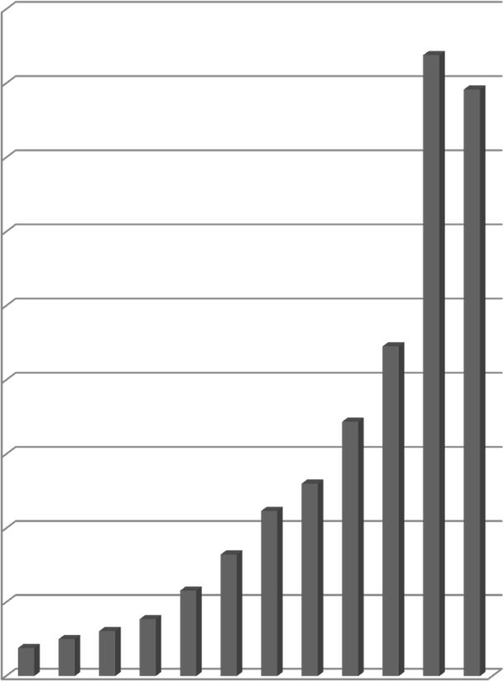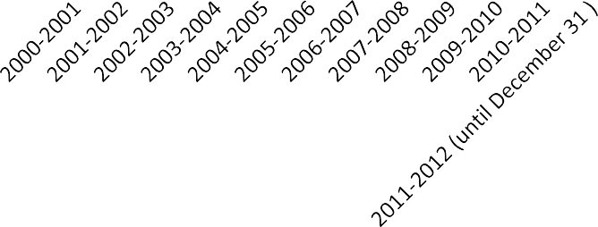

**Ingresos por ventas**

1800

1676.4

1583.4

1600

1400

1200

1000

891

800

687.6

600

En millones de INR

520.8

447

400

329,4

231.6

200

76.2100.2121.8

154.2

0

*Fuente: Archivos de la empresa.*

(figura

**ANEXO 5: INFORMACIÓN FINANCIERA DE TI**

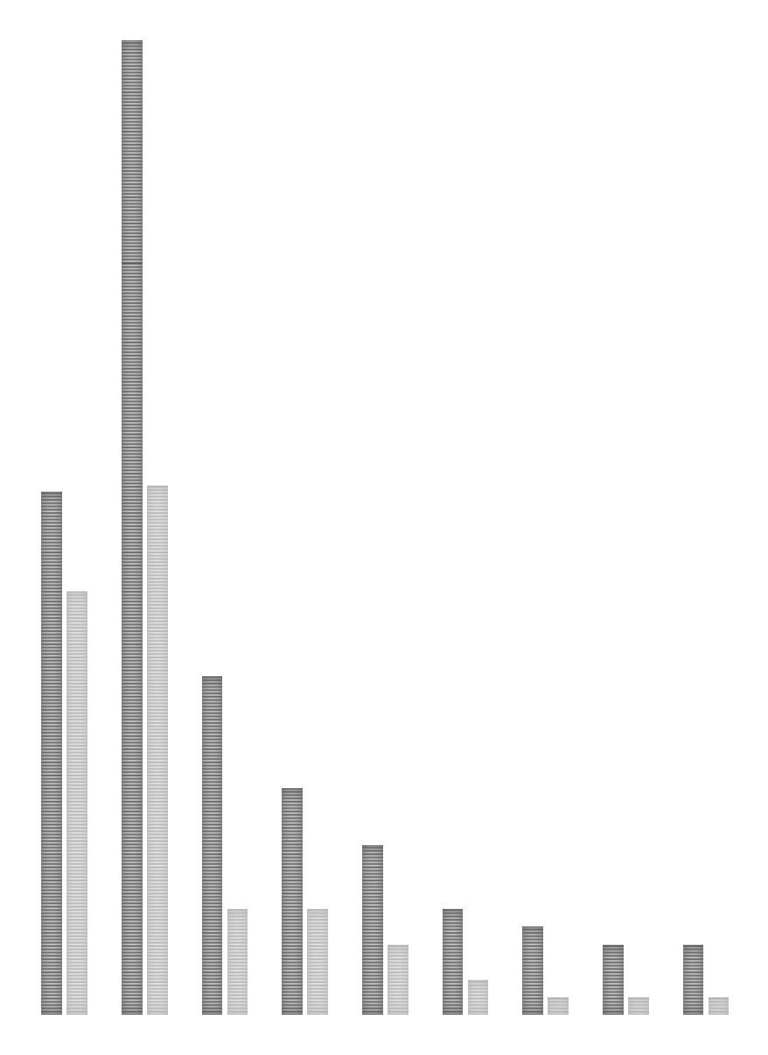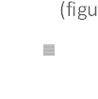

3000000

2760000

2500000

2000000

1500000

1500000

1483000

Hardware

res en INR)

Software(cifras en INR)

1200000

1000000

960000

643000

500000

482000

300000 300000

301000

200000

250000

200000 200000

100000

50000 50000 50000

0

2011-12 2010-11 2009-10 2008-09 2007-08 2006-07 2005-06 2004-05 2003-04

*Fuente: Archivos de la empresa.*